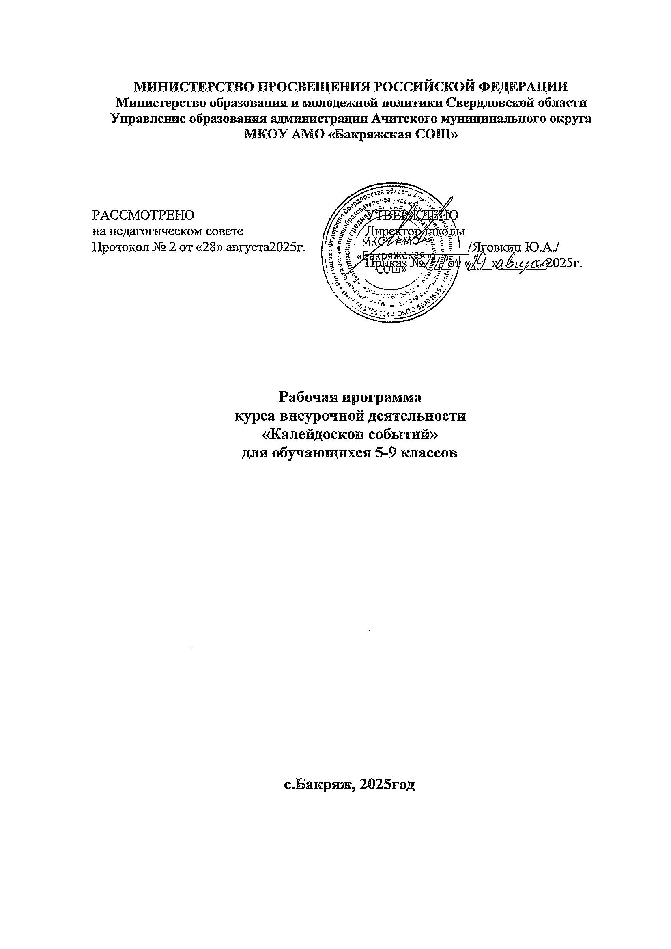

1. **Пояснительная записка**

Программа разработана на основании следующих нормативных документов:

1. Федеральный закон «Об образовании в РФ» статья 12 (от 29.12.2012г. №273-ФЗ)

2. Федеральный государственный образовательный стандарт основного общего образования

3. ООП ООО МКОУ АМО «Бакряжская СОШ».

4. Устав МКОУ АМО «Бакряжская СОШ».

Настоящая программа создает условия для социального, культурного и профессионального самоопределения, творческой самореализации личности ребёнка, её интеграции в системе мировой и отечественной культур.

Программа педагогически целесообразна, так как способствует более разностороннему раскрытию индивидуальных способностей ребенка, которые не всегда удаётся рассмотреть на уроке, развитию у детей интереса к различным видам деятельности, желанию активно участвовать в продуктивной, одобряемой обществом деятельности, умению самостоятельно организовать своё свободное время. Каждый вид деятельности: творческий, познавательный, спортивный, трудовой, игровой – обогащает опыт коллективного взаимодействия школьников в определённом аспекте, что в своей совокупности даёт большой воспитательный эффект.

Программа «Калейдоскоп событий» является составной частью учебно-воспитательного процесса и одной из форм организации свободного времени учащихся. Внеурочная деятельность понимается сегодня преимущественно как деятельность, организуемая во внеурочное время для удовлетворения потребностей учащихся в содержательном досуге, их участии в самоуправлении и общественно полезной деятельности. Правильно организованная система внеурочной деятельности представляет собой ту сферу, в условиях которой можно максимально развить или сформировать познавательные потребности и способности каждого учащегося, которая обеспечит воспитание свободной личности. Воспитание детей происходит в любой момент их деятельности. Однако наиболее продуктивно это воспитание осуществлять в свободное от обучения время.

***Цель программы:*** раскрытие творческого потенциал ребенка через проектную деятельность, социализировать личность школьника через выполнение общественно - полезной деятельности и участие в коллективных творческих делах.

***Задачи***:

* + создание проблемных ситуаций, активизация творческого отношения учащихся к себе; обучение умению работать индивидуально и в группе, вести дискуссию, отстаивать свою точку зрения;
  + развитие широких познавательных интересов,

инициативы и любознательности, мотивов познания и творчества средствами ИКТ;

* + формирование умений ориентироваться в заданиях разного типа: от точного повтора образца до воплощения собственного замысла;
  + формирование умения планирование последовательности выполнения действий и осуществления контроля на разных этапах выполнения работы;
  + формирование навыков применения средств ИКТ в повседневной жизни, при выполнении индивидуальных и коллективных проектов, в коллективных творческих делах.
  + приобретение школьниками нового ценностно окрашенного социального опыта, на основе которого они смогли бы в будущем выстраивать собственное социальное поведение.
  + формирование мотивов достижения и социального признания; развитие природных задатков и способностей детей;
  + развитие доброжелательности, доверия и внимательности к людям, готовности к сотрудничеству и дружбе, оказание помощи тем, кто в ней нуждается;
  + воспитание внимания, аккуратности , целеустремленности;
  + развитие художественного вкуса, фантазии, изобретательности, пространственного воображения;
  + формирование интереса и любви к труду.

**1. Планируемые результаты освоения**

Освоение данной программы обеспечивает достижение следующих результатов:

**Личностные результаты:** готовность и способность обучающихся к саморазвитию, сформированность мотивации к учению и познанию, ценностно - смысловые установки выпускников основной школы, отражающие их индивидуальноличностные позиции, социальные компетентности, личностные качества;

сформированность основ российской, гражданской идентичности;

**Метапредметные результаты:**

1. Регулятивные УУД:

* Формирование способности личности к целеполаганию и построению жизненных планов во временной перспективе;
* Развитие регуляции учебной деятельности;
* Саморегуляция эмоциональных и функциональных состояний.

2. Познавательные УУД:

* Умение видеть проблему;
* Умение ставить вопросы;
* Умение выдвигать гипотезы;
* Умение структурировать тексты;
* Умение работать с метафорами;
* Умение давать определение понятиям;
* Умение наблюдать;
* Умение делать выводы и умозаключения;
* Умение классифицировать;
* Добывать новые знания: находить ответы на вопросы, используя учебник, свой жизненный опыт и информацию, полученную на занятии.
* Перерабатывать полученную информацию: делать выводы в результате совместной работы с обучающимися.
* Преобразовывать информацию из одной формы в другую.

3. Коммуникативные УУД:

* формировать положительное отношение друг к другу и умение общаться так, чтобы общение приносило радость;
* развивать навыки взаимодействия в группе;
* развивать вербальные и невербальные навыки общения;
* развивать навыки восприятия и понимания различных людей;
* развивать навыки самопознания;
* преодолевать эгоцентризм;
* умение познавать себя через восприятие другого;
* формирование положительной самооценки;
* формирование эмпатического отношений к другим людям;
* формировать чувство уверенности в себе и осознание себя в новом качестве; • определять особенности поведения в конфликтной ситуации;
* отрабатывать ситуации предотвращения конфликтов.

**В результате освоения программы Обучающиеся будут знать:**

* + основные права и обязанности гражданина, ориентироваться в правовом пространстве государственно-общественных отношений;
  + историю родного края;
  + достижения и культурное наследие России;
  + об институтах гражданского общества, о государственном устройстве и социальной структуре российского общества, наиболее значимых страницах истории страны, об этнических традициях и культурном достоянии своего края, о примерах исполнения гражданского и патриотического долга;
  + о правах и обязанностях человека, гражданина, семьянина, товарища;
  + ценности России, своего народа, своего края,
  + отечественное культурно-историческое наследие,

**Обучающиеся будут уметь:**

* + соотносить и выполнять различные социальные роли, самооценивать динамику и адекватность выполняемых ролей;
  + уметь решать социально-культурные задачи (познавательные, моральнонравственные, ценностно-смысловые), специфичные для возраста

обучающегося;

* + поддерживать разнообразные виды отношений в основных сферах жизнедеятельности (общение, учеба, игра, спорт, творчество, увлечения);
  + участвовать в изменении школьной среды и доступных сферах жизни общества;
  + развивать способность к добровольному выполнению обязательств, как личных, так и основанных на требованиях коллектива;
  + владеть приемами и методами самовоспитания: самокритикой, самовнушением, самообязательством, эмпатией.

**Рабочая программа предусматривает развитие компетенций:**

* + ценностно-смысловые
  + общекультурные
  + учебно-познавательные
  + информационные
  + коммуникативные
  + социально-трудовые
  + компетенции личностного самосовершенствования

**Формы организации и виды деятельности:**

* социальные проекты;
* коллективные творческие дела;
* групповые дискуссии;
* тренинги общения;
* групповая проблемная работа;
* интеллектуальные игры, конкурсы, беседы, викторины, праздники, устные журналы, видео-экскурсии, соревнования, трудовые десанты, выставки.

**Содержание курса внеурочной деятельности**

Важное место отводится осмыслению жизненных и духовных ценностей учащихся, т.е. личностному самоопределению. Одна из задач курса - создание системы целевых ориентации подростка, которые бы определили ближайшие, средние и более дальние перспективы. Чем богаче жизненная перспектива личности, тем богаче ее внутренний мир и культура, тем меньше ее зависимость от непосредственного окружения». Содержание курса помогает подростку увидеть в своем окружении доступную близкую цель, которая принесет радость (например: встреча, игра, подарок). Затем подросток ставит перед собой и перспективу средней дальности, которая заключается в стремлении к какому-то событию, отдаленному по времени, ожидание которого создает у него приподнятое настроение, побуждает к активной деятельности (участие в походе по родному краю, поисковой, научно- исследовательской деятельности, научно-практических конференциях, экспедициях). И наконец, в качестве дальней перспективы обучающемуся предлагается выбор профессионального направления. Ставя большую цель подготовки и приобретения профессии, подростки активизируют свою деятельность, стремятся к искоренению своих недостатков, легче включаются в процесс самовоспитания.

**Тематическое планирование**

|  |  |  |  |
| --- | --- | --- | --- |
| **№ п/п** | **Тема занятия** | **Кол-во часов** | **Факт** |
| 1 | «Здравствуй, школа!» | 1 |  |
| 2 | Так мы будем жить. Правила поведения. | 1 |  |
| 3 | Неделя безопасности | 1 |  |
| 4 | День солидарности в борьбе с терроризмом | 1 |  |
| 5 | День окончания Второй мировой войны. | 1 |  |
| 6 | Международный день распространения грамотности | 1 |  |
| 7 | День Здоровья | 1 |  |
| 8 | Кросс Нации -2024 | 1 |  |
|  |  |  |  |
| 9 | Акция к Дню пожилого человека | 1 |  |
| 10 | «Встречая День учителя» Наше поздравление учителям | 1 |  |
| 11 | Осенний бал | 1 |  |
| 12 | Международный день школьных библиотек. Акция «Любите книгу» | 1 |  |
| 13 | День Отца «Папа может» | 1 |  |
| 14 | Вместе Ярче | 1 |  |
| 15 | День Чтения | 1 |  |
| 16 | Безопасные каникулы | 1 |  |
|  |  |  |  |
| 17 | Ярмарка добра «В единстве наша сила!» | 1 |  |
| 18 | Фестиваль национальных культур «Мы единое целое» | 1 |  |
| 19 | День толерантности | 1 |  |
| 20 | Мы мамам посвящаем | 1 |  |
| 21 | Государственный герб РФ | 1 |  |
| 22 | Акция «За ЗОЖ» | 1 |  |
|  |  |  |  |
| 23 | День неизвестного солдата | 1 |  |
| 24 | День волонтера | 1 |  |
| 25 | День Героев Отечества | 1 |  |
| 26 | Права человека | 1 |  |
| 27 | Главный закон - Наша Конституция | 1 |  |
| 28 | Акция «Красная ленточка» | 1 |  |
| 29 | Новый год у ворот | 1 |  |
| 30 | Мастерская Деда Мороза | 1 |  |
| 31 | Операция «Кормушка» | 1 |  |
| 32 | Лыжный забег | 1 |  |
| 33 | Безопасность в зимний период | 1 |  |
|  |  |  |  |
| 34 | Международный день памяти жертв Холокоста | 1 |  |
| 35 | Татьянин день | 1 |  |
| 36 | 900 дней Мужества | 1 |  |
| 37 | Читаем вместе | 1 |  |
| 38 | Бессмертие народа в его языке | 1 |  |
| 39 | Зимние виды спорта | 1 |  |
| 40 | Защитники Отечества | 1 |  |
| 41 | Международный день книг дарения | 1 |  |
| 42 | Смотр строя и песни | 1 |  |
| 43 | Фестиваль «Мальчишник» | 1 |  |
| 44 | День воинской славы России | 1 |  |
| 45 | День Российской науки | 1 |  |
| 46 | День памяти о Россиянах, исполнявших служебный долг за пределами Отечества | 1 |  |
| 47 | Лыжня России - 2025 | 1 |  |
|  |  |  |  |
| 48 | Алло, мы ищем таланты! | 1 |  |
| 49 | Фестиваль «Девичник» | 1 |  |
| 50 | Крымская весна | 1 |  |
| 51 | Широкая Масленица | 1 |  |
| 52 | Особый мир - театр | 1 |  |
| 53 | Неделя детской книги | 1 |  |
| 54 | Музыка- универсальный язык человечества | 1 |  |
| 55 | Будь здоров на 100 годов | 1 |  |
| 56 | День народного подвига | 1 |  |
|  |  |  |  |
| 57 | Космос – это мы | 1 |  |
| 58 | Акция «Ветеран живет рядом» | 1 |  |
| 59 | День Земли | 1 |  |
| 60 | Весенняя неделя добра | 1 |  |
| 61 | Пожарная безопасность | 1 |  |
| 62 | 10 000 шагов к здоровью | 1 |  |
| 63 | Молодежь ЗА культуру мира, ПРОТИВ терроризма | 1 |  |
| 64 | День детских общественных организаций | 1 |  |
|  |  |  |  |
| 65 | Акция «Мир цветов» | 1 |  |
| 66 | День Победы | 1 |  |
| 67 | День славянской письменности и культуры | 1 |  |
| 68 | Последний звонок | 1 |  |
|  |  |  |  |
|  | ИТОГО: | 68 |  |
|  |  |  |  |
|  |  |  |  |

**Условия реализации программы курса**

**Литература для учителя:**

[Примерная основная образовательная программа образовательного учреждения](http://standart.edu.ru/catalog.aspx?CatalogId=2768)./ Е.С. Савинов.- М.: Просвещение,2010.

[Как проектировать универсальные учебные действия в начальной школе. От действия к мысли.](http://standart.edu.ru/catalog.aspx?CatalogId=2769)/А.Г. Асмолов и др.-М.: Просвещение,2010.

[Планируемые результаты начального общего образования](http://standart.edu.ru/catalog.aspx?CatalogId=2770)./ Л.Л.Алексеева и др.-М.: Просвещение,2010.

[Оценка достижения планируемых результатов в начальной школе](http://standart.edu.ru/catalog.aspx?CatalogId=2771)./М.Ю.Демидова и др.-М.: Просвещение,2010.

[Примерные программы внеурочной деятельности](http://standart.edu.ru/catalog.aspx?CatalogId=2773)./ Д.В.Григорьев и др.-М.: Просвещение,2010.

Афонькин С. Когда, зачем и почему.- Санкт-Петербург: Лань, 1996

Внеклассные мероприятия (мозаика детскогог отдыха).-М.:ВАКО, 2008

Господникова М.К. Проектная деятельность в начальной школе.- Волгоград: Учитель, 2009

Григорьев Д.В., Степанов П.В. Внеурочная деятельность школьников. -М.: Просвещение,2010

Домашкина Н.В. Подарите праздник.- Волгоград: Панорама, 2008 Примерные программы внеурочной деятельности/Под редакцией А.В. Горского.- М.: Просвещение,2010

Как проектировать универсальные учебные действия в начальной школе/Под редакцией Асмолова.-М.:Просвещение,2005

Крушельницкая О.И., Третьякова А.Н. Все вместе. Программа обучения младших школников взаимодействию и сотрудничеству. - М.: Творческий центр, 2004

Курганский С.М. Путешествие на планету знаний.- М.:5 за знания, 2006

Сорокоумова Е.А. Уроки общения в начальной школе.- М.: 2008

Цветкова И.В. Экология для начальной школы.- Ярославль: Академия развития, 1997

2. **Технические средства обучения:**

- классная доска с набором приспособлений для крепления таблиц, постеров и картинок;

- аудиоцентр/магнитофон; диапроектор

- мультимедийный проектор

- экспозиционный экран;

- компьютер;

3. **Экранно-звуковые пособия:**

- аудиозаписи в соответствии с программой обучения;

- видеофильмы, соответствующие тематике программы факультатива;

- слайды (диапозитивы), соответствующие тематике программы факультатива;

- мультимедийные (цифровые) образовательные ресурсы, соответствующие тематике программы факультатива.